
Администрация муниципального образования
Сланцевский муниципальный район Ленинградской области

ПОСТАНОВЛЕНИЕ

09.08.2022 |  |  | № | 1236-п
О временном ограничении движения транспортных средств на автомобильных дорогах общего пользования местного значения, расположенных в границах города Сланцы, на период проведения Всероссийского дня бега «Кросс Нации»
В соответствии со статьёй 14 Федерального закона от 10.12.1995 № 196-ФЗ «О безопасности дорожного движения», пунктом 6 постановления Правительства Ленинградской области от 23.01.2012 № 13 «Об утверждении порядка осуществления временных ограничения или прекращения движения транспортных средств по автомобильным дорогам регионального или межмуниципального, местного значения», в целях обеспечения безопасности дорожного движения на автомобильных дорогах общего пользования местного значения, расположенных в границах города Сланцы, на период проведения Всероссийского дня бега «Кросс Нации», администрация Сланцевского муниципального района п о с т а н о в л я е т:
1. Ввести 10 сентября 2022 года с 10-30 часов до 16-00 часов временное ограничение движения транспортных средств на автомобильных дорогах общего пользования местного значения, расположенных в границах города Сланцы (далее — автомобильная дорога) по ул. Чайковского от дома № 10 до пересечения с улицей Дзержинского.
2. Отделу жилищно-коммунального хозяйства, транспорта и инфраструктуры администрации Сланцевского муниципального района:
2.1. Принять меры по введению временных ограничений движения транспортных средств на автомобильных дорогах путем установки:
2.1.1. Временных дорожных знаков 3.27 «Остановка запрещена», 8.24 «работает эвакуатор», указанных в приложении и предусмотренных Правилами дорожного движения Российской Федерации, на период с 18-00 часов 09 сентября 2022 года до 16-00 часов 10 сентября 2022 года.
2.1.2. Остальных временных дорожных знаков, указанных в приложении и предусмотренных Правилами дорожного движения Российской Федерации, на период 10 сентября 2022 года с 10-30 часов до 16-00 часов.
2.1. Принять меры по введению временного ограничения движения транспортных средств на автомобильной дороге путем установки временных дорожных знаков согласно приложению.
2.2. Направить в ОГИБДД ОМВД России по Сланцевскому району Ленинградской области информацию о введении временного ограничения движения транспортных средств на автомобильных дорогах.
2.3. Краткую информацию о введении временного ограничения опубликовать в газете «Знамя труда» и разместить на официальном сайте администрации муниципального образования Сланцевский муниципальный район Ленинградской области.
3. Контроль за исполнением возложить на заместителя главы администрации Сланцевского муниципального района Гришакова В.Е.

Глава администрации
муниципального образования М.Б. Чистова

Приложение
к постановлению администрации
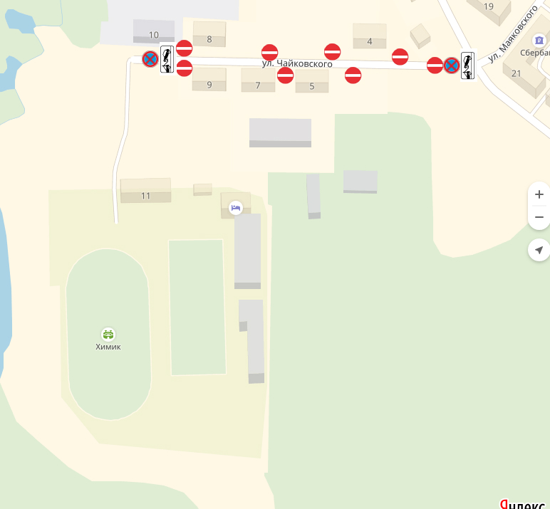
Сланцевского муниципального района
от 09.08.2022 № 1236-п

